D873 Scheda creata il 10 marzo 2026
Descrizione storico-bibliografica
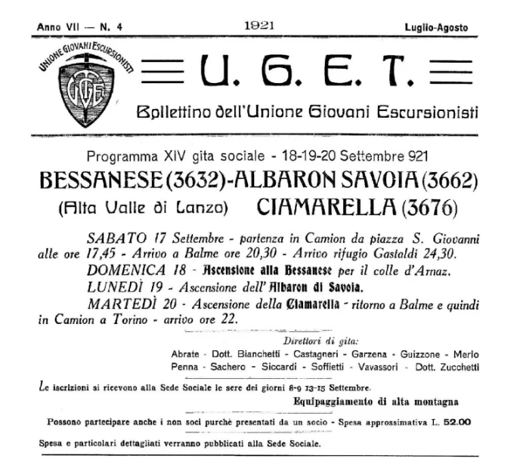
*U.G.E.T. : bollettino bimensile dell'Unione giovani escursionisti, Torino. - Anno 1, n. 1 (15 gennaio 1915)- . - Torino : Tip. B. Valentino, 1915-1933. – 19 volumi in 4. ; p. 6. - CUBI 601541. - BNI 1915-2188. - CFI0367985

*Liberi cieli / Club alpino italiano, Sezione UGET, Gruppo alta montagna. - N. 1 (giugno 1960)- . - Torino : CAI-UGET, 1960-2002. - volumi : ill. ; 24 cm. ((Annuale. - Dal n. 2 (agosto 1967) sottotitolo: annuario Sezione CAI-UGET Torino; poi varia. - TO00201721

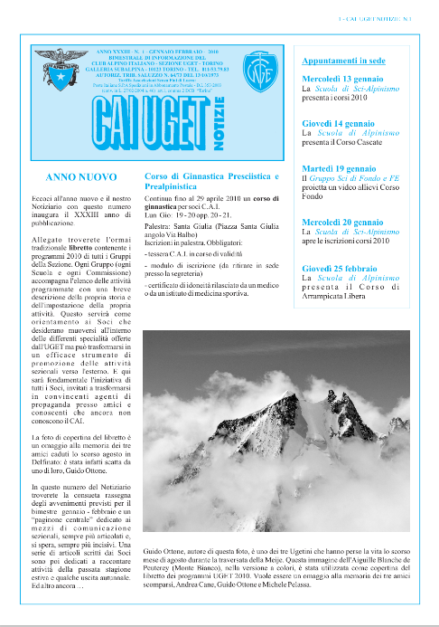

*CAI-UGET notizie / Club alpino italiano. Sezione UGET. - Anno 1, n. 1 (gennaio 1973)- . - Torino : Club alpino italiano, Sezione UGET, 1973- . - volumi : ill. ; 24 cm. ((Mensile; poi bimestrale. - Il formato varia. – Dal 2018 disponibile anche online. - TO00199334; TO00201722
Variante del titolo: *Notiziario del Club alpino italiano. Sezione CAI UGET Torino
Copia digitale: n.1(2010); 2018-

Autore: Club alpino italiano : Sezione UGET <Torino> [Unione giovani escursionisti, Torino; Unione Alpinisti UGET]
Soggetto: Alpinismo – Periodici; Escursioni - Periodici

Informazioni storico-bibliografiche
C’ERA UNA VOLTA IL GAM (GRUPPO ALTA MONTAGNA)
Nel 1960 veniva pubblicato il primo numero dell’annuario Liberi Cieli della sezione UGET. Scorrendo lo storico bollettino appare evidente che, sebbene edito a nome della Sezione tutta, era principalmente l’espressione di uno dei componenti dell’UGET: il Gruppo Alta Montagna. Il presidente del GAM, Guido Rossa, in una scarna ed essenziale prefazione così sintetizzava storia ed intendimenti del Gruppo:
<< Nel 1946, dopo l’oscura parentesi della guerra, un gruppo di giovani torinesi, tagliati fuori dalle vicende belliche, dalle grandi tradizioni dell’alpinismo torinese, muniti solo di un immenso bagaglio di progetti e speranze, unitamente al desiderio di diventare degli autentici “montagnards” decisero di riunire in una unica somma le nozioni ricavate dalle loro disunite attività alpinistiche.
Nacque così il GAM in seno alla Sezione UGET i cui intendimenti, benché modesti, furono linearmente chiari: creare un ambiente alpinistico di un certo valore nelle leve giovanili nel quale poter trovare il compagno di cordata per affrontare le difficoltà delle: “Grandes Courses”.
Ora il GAM conta 13 anni, pochi, ma sembrano tanti ripensando agli amici incontrati, ai bei ricordi acquisiti, alle ore felici e piene vissute grazie ad esso. Il GAM ha servito in questo modo, nel limite delle sue possibilità, la causa della grande montagna e dell’evoluzione dell’alpinismo. Per questo i soci del GAM salutano chi divide con loro una passione che è scuola di vita >>. https://www.caiuget.it/cai/cera-una-volta-i-l-gam-gruppo-alta-montagna-uget/.

Note e riferimenti bibliografici
- https://www.caiuget.it/cai/la-sezione/la-nostra-storia/.

